СКАЖИ НАРКОТИКАМ-НЕТ!
ЗАПОМНИ!
Только сам человек может сказать себе: НЕТ!

ЗАПОМНИ!
Если сначала наркотик - это лишь трёхминутное удовольствие, то уже спустя месяц наркоман не может без него существовать.
Наступает полное психофизическое истощение. Уже через 2-3 года наркомания приведёт к общему истощению организма. Человек похудеет, его кожа приобретёт желтоватый оттенок. Появятся ломкость ногтей и волос.
ЗАПОМНИ!
Нет больше страданий, чем те, которые испытывает наркоман при отсутствии наркотика. Сами наркоманы назвали это состояние ломкой. Она появляется, если наркотик отсутствует в организме
в течение 10-12 часов.
Озноб и чувство жара, потливость
и гусиная кожа, боли в мышцах
и суставах, судорожные припадки
и психозы – это состояние, которое испытывает наркоман при ломке.
ПОДУМАЙ!
Стоит ли за несколько минут сомнительного счастья отдавать свою жизнь?

ЗАПОМНИ!
Мошенничество и вымогательство, кража и уголовные разборки – единственные для большинства способы добычи наркотиков.
Редкий наркоман доживает до 30-35 лет.
ЗАПОМНИ!
Большинство наркоманов умирают от передозировки наркотиков.
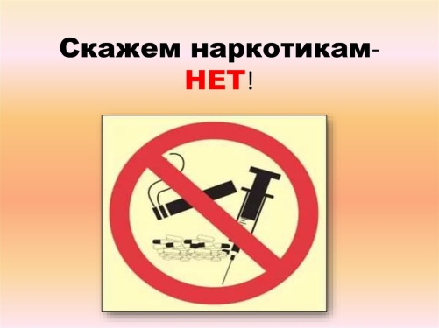
ЗАПОМНИ!
Если ты окажешься рядом
с человеком, который находиться без сознания, а его зрачки настолько узкие, что похожи на игольное ушко, то ты столкнулся с крайней степенью передозировки наркотика.
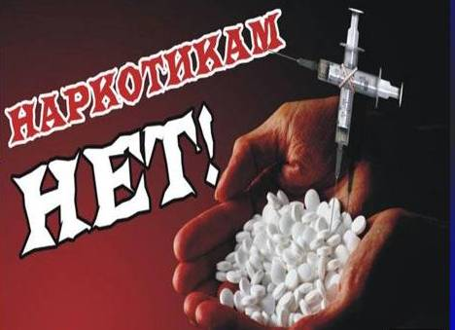

ПЯТЬ ЗАПОВЕДЕЙ, КАК НЕ СТАТЬ ЖЕРТВОЙ НАРКОМАНИИ:
Заповедь первая: Прежде чем приобрести порцию наркотиков, хорошенько подумай – а зачем тебе это надо? ( Кроме проблем – ничего хорошего).
Заповедь вторая: Если ты все же из любопытства купил наркотики, не поленись донести их до унитаза.
( Пожалеешь деньги – заплатишь гораздо дороже).
Заповедь третья: Боже упаси согласиться передать кулек или пакетик с сомнительным содержанием, даже своему другу (Именно так чаще всего влипают
в грязные истории).
Заповедь четвёртая: Каким бы заманчивым ни показалось предложение попробовать немного «счастья» – откажись (Бесплатным бывает только сыр в мышеловке).
Заповедь пятая: Если, попробовав наркотики, ты не прочь повторить,
не забывай – за всё надо платить!

ОСТАНОВИСЬ! ПОСЛУШАЙ!
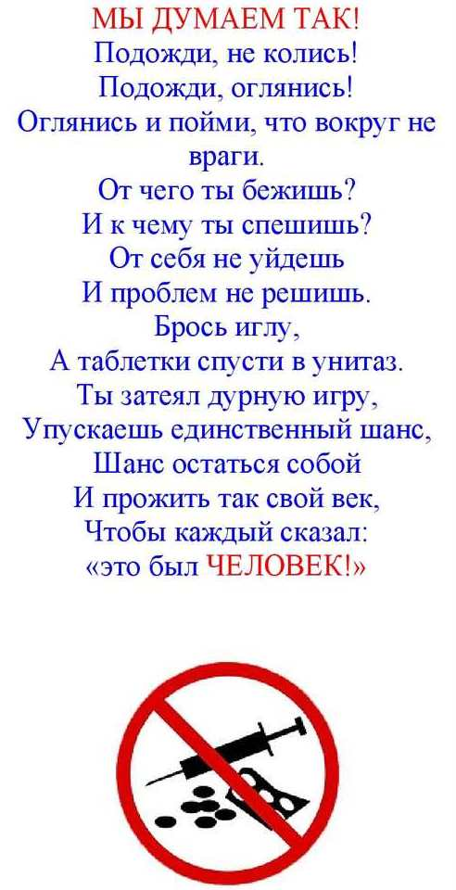
ПОМНИ, КАКОЙ ВРЕД ПРИНОСЯТ ЧЕЛОВЕКУ НАРКОТИКИ!
БУДЬ ВНИМАТЕЛЕН
И ОСТОРОЖЕН!
МИФЫ И РЕАЛЬНОСТЬ О НАРКОТИКАХ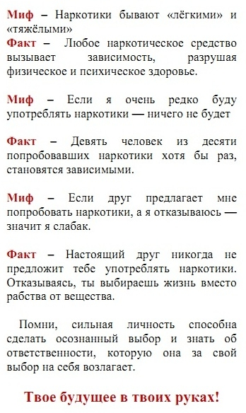
ЗАПОМНИ! Наркотик убивает самых сильных, умных и волевых людей.
С ним справиться не может почти никто. Наркотики - это беда для здоровья!
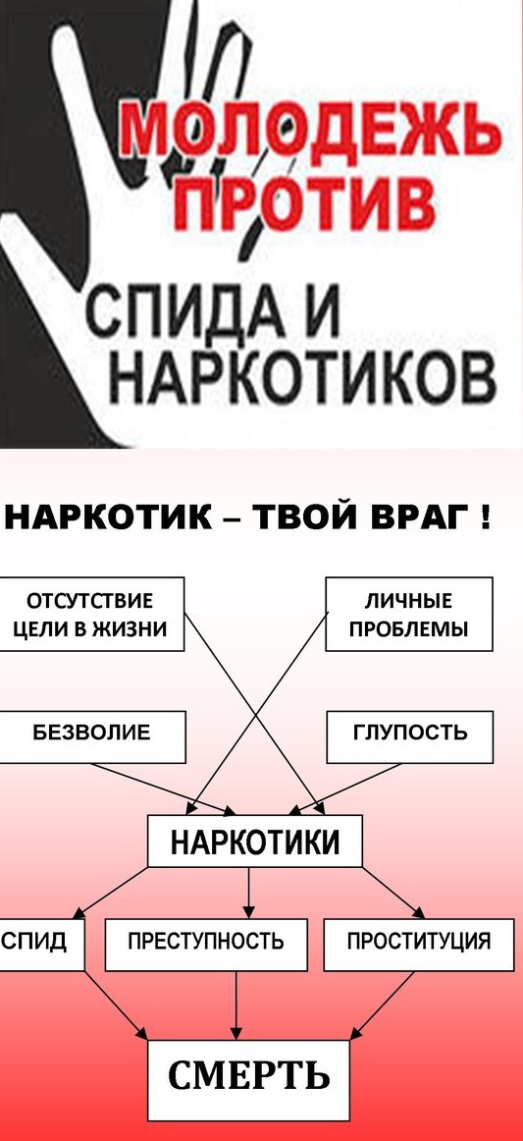

Авторы:
Зав. библиотекой ГБПОУ «ПГК»
Володина Н.В.
Библиограф
Вильданова М.Г.

